Мастер-класс для семейного досуга «Русская красавица» в технике «оригами» (9 фото)
Мастер-класс для семейного досуга «Русская красавица» в технике «оригами»
Мастер – класс для семейного досуга
«Русская красавица». в технике оригами, для детей среднего возраста.
Уважаемые родители!
В феврале, в нашей группе прошла тематическая неделя: «Русская традиционная культура». В рамках этой недели ребята познакомились с разными видами народного декоративно – прикладного искусства, с русским народным творчеством, с некоторыми предметами народного промысла и их назначением. На занятиях по развитию речи мы знакомились с устным народным творчеством, русским фольклором : песенками, потешками, сказками. Воспитывали любовь и уважение к русскому народному творчеству, вызвали интерес к познанию культуры своего народа, способствовали формированию художественных и творческих способностей. Учили детей обыгрывать народные игрушки и предметы промыслов. На занятиях по художественно-эстетическому развитию дети рисовали дымковскую игрушку, матрёшку.
Публикация «Мастер-класс для семейного досуга „Русская красавица“ в технике „оригами“» размещена в разделах
- Оригами для детей
- Поделки. Мастерим с детьми
- Семья. Сценарии семейных развлечений
- Темочки
Для закрепления полученных знаний предлагаю Вашему вниманию совместное занятие для семейного досуга : «Русская красавица» в технике оригами. Дети с удовольствием проведут с вами время и получат много положительных эмоций от совместного творчества.
Цель: Привлечение внимания родителей к детскому творчеству и их активное участие. Развитие у детей любознательности, любви к культуре своего народа.
Задачи:
1. Развивать мелкую моторику рук и тактильные ощущения.
2. Развивать внимание, мышление, память, речь, а также познавательный интерес.
3. Воспитывать аккуратность, усидчивость и доброжелательность.
4. Активизировать родителей на совместное творчество с детьми.
5. Вызвать у ребенка интерес к совместному творчеству.
Умения и навыки:
Для изготовления такой поделки не требуется особых приготовлений и навыков, только и всего, что немного времени и желания творить со своими детьми. При совместном изготовлении «Русской красавицы» у детей формируются следующие умения и навыки:
1. Умение фантазировать и творить.
2. Умение аккуратно выполнять свою работу;
3. Формируются качества: точность, усидчивость, интерес с совместной деятельности с родителями.
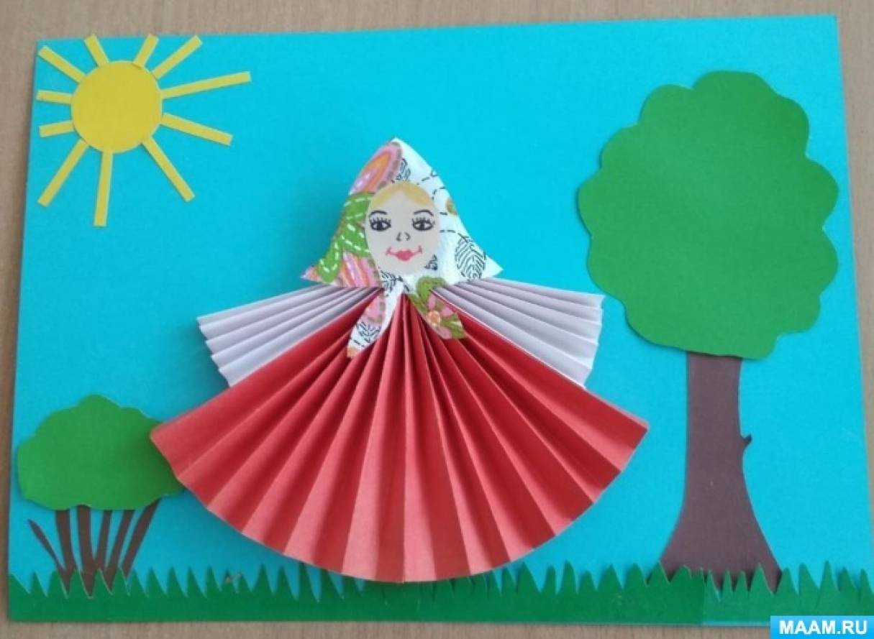
Материалы и инструменты:
1. Картон голубого цвета
2. Клей-карандаш
3. Цветная бумага красного, белого, бежевого цветов.
4. Разноцветная бумага для платочка (можно и однотонную).
5. Ножницы.
6. Карандаши или фломастеры.
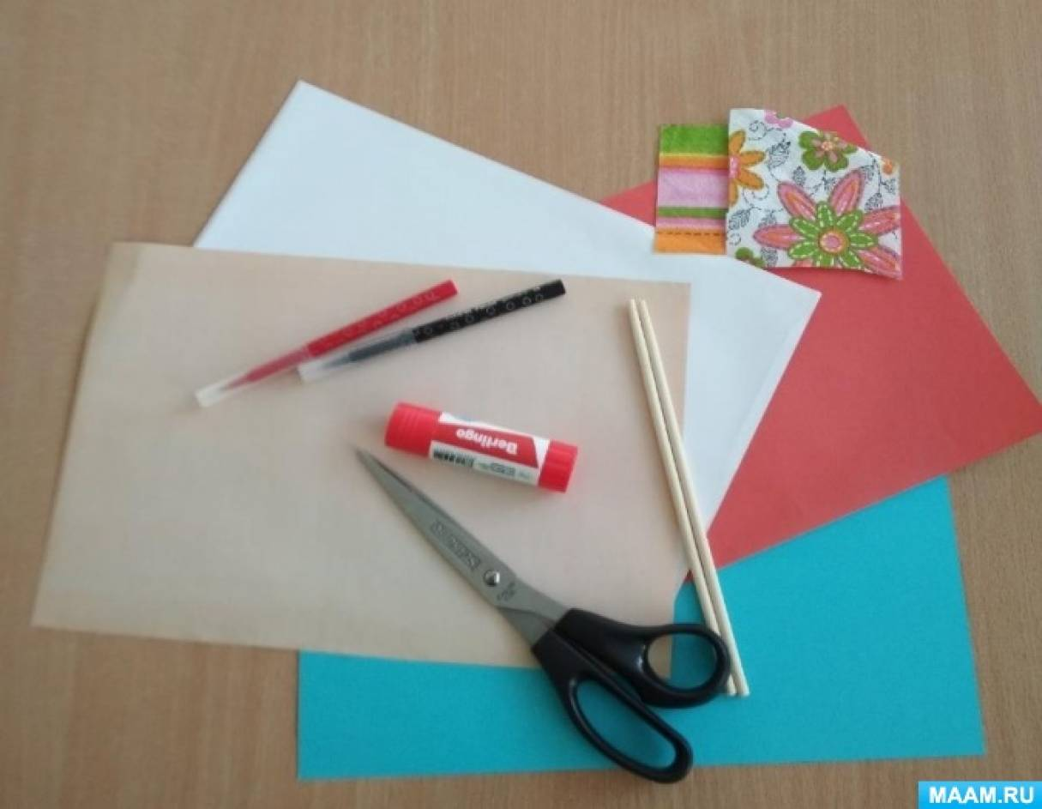
Практическая часть:
Берём два прямоугольника красный побольше и белый поменьше.
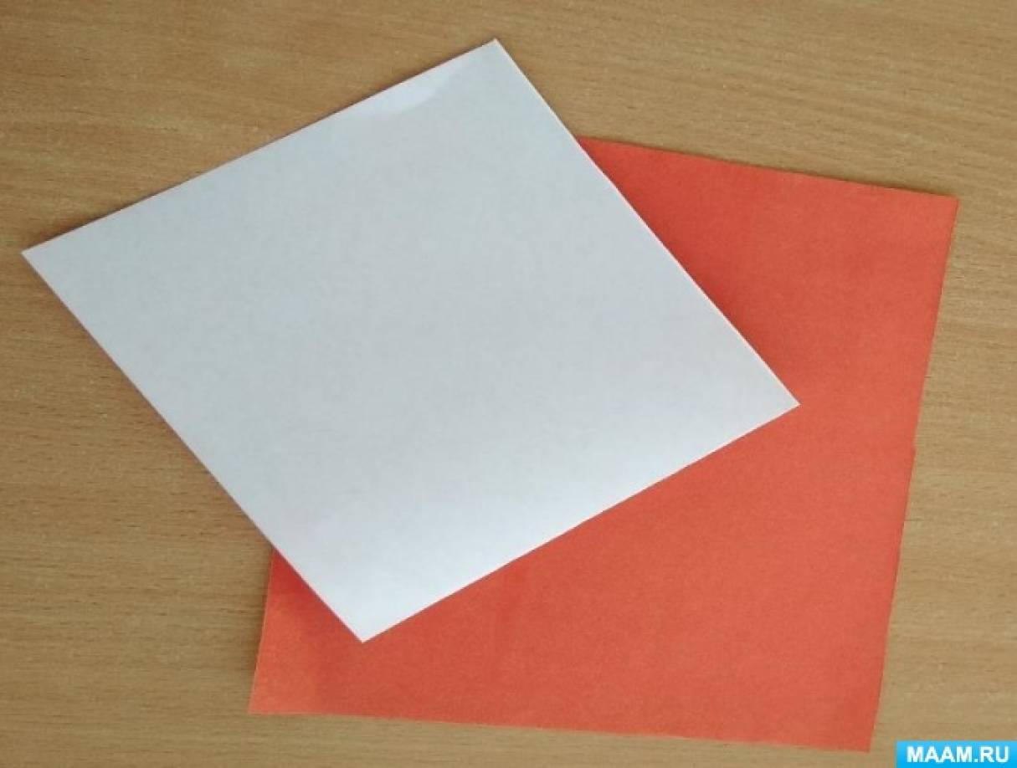
Складываем их гармошкой.
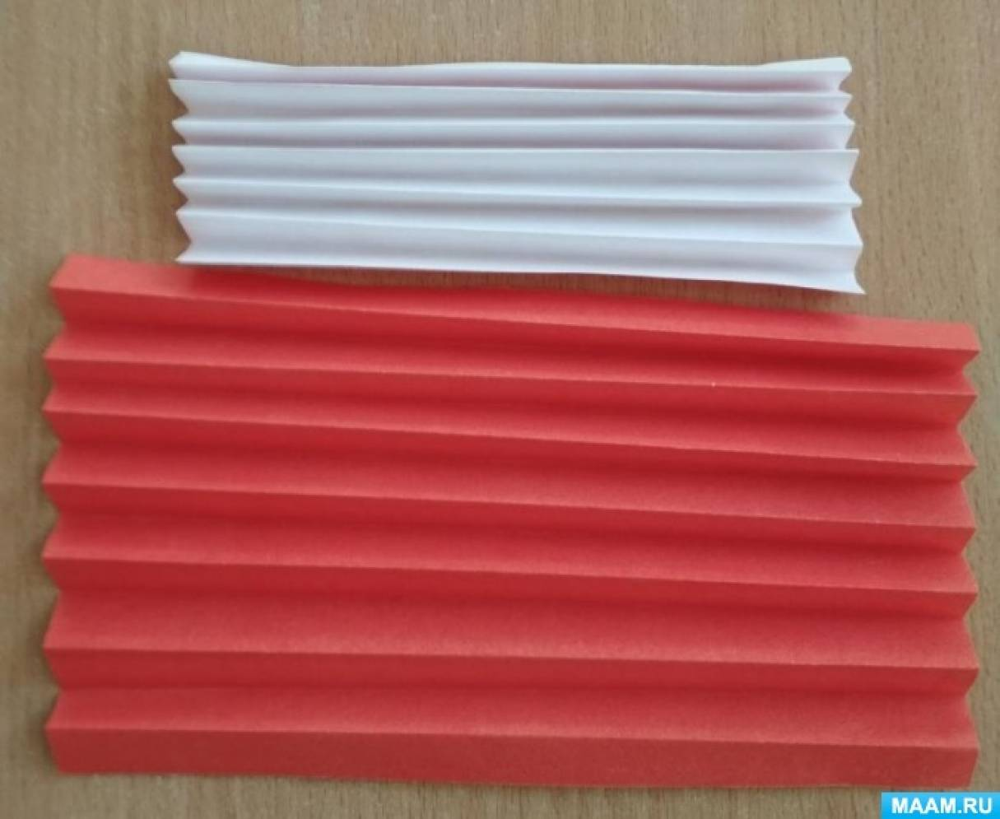
Сгибаем полученные гармошки пополам.
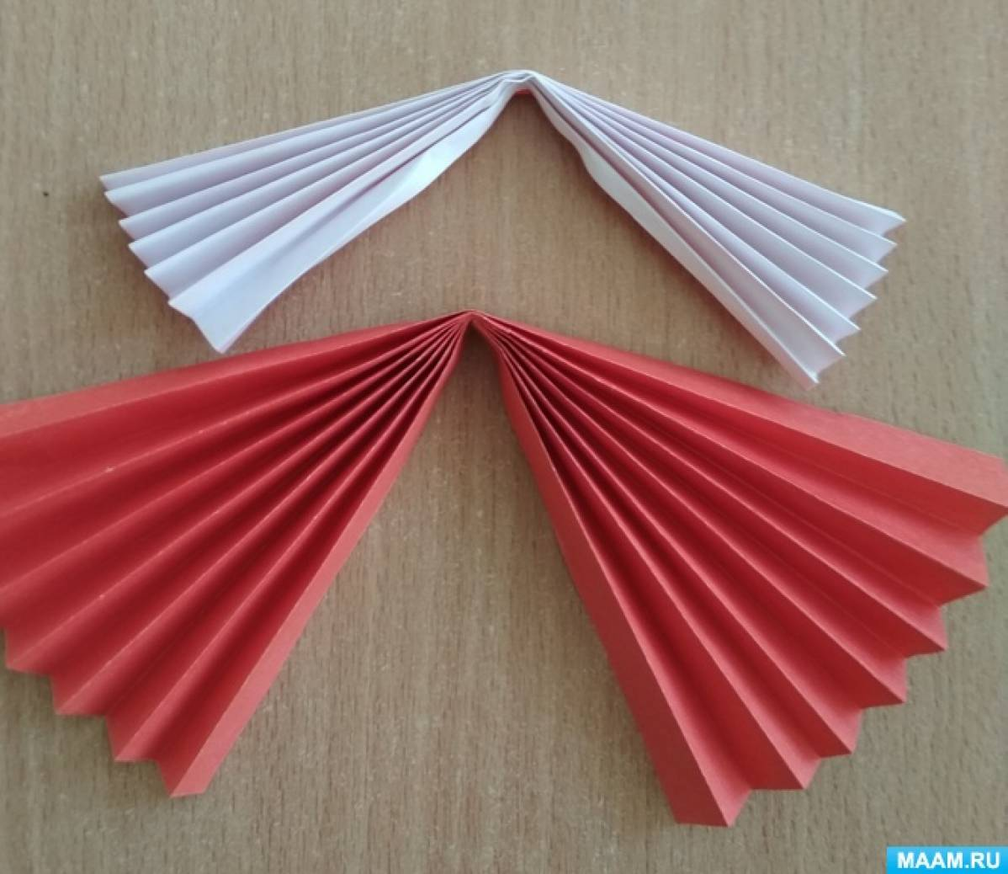
Склеиваем внутренние края красного сарафана.
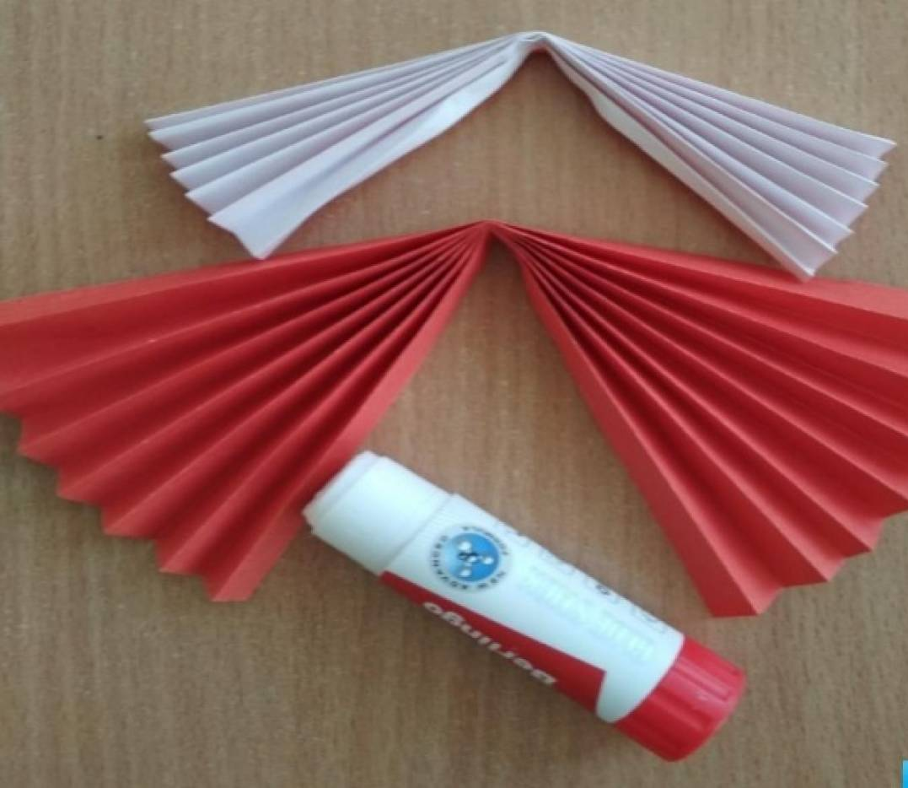
А затем приклеиваем сверху белые рукава.
Из цветной бумаги вырезаем платочек, из бежевой вырезаем овал для лица.
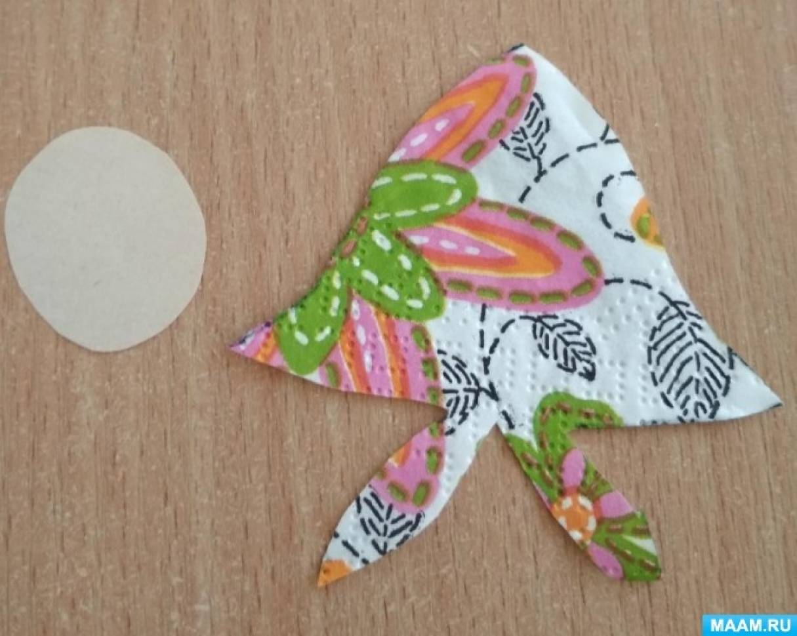
Рисуем нашей красавице лицо и приклеиваем голову к сарафану.
Наша красавица готова! Можно её закрепить на бамбуковую палочку и вставить в цветочный горшок.
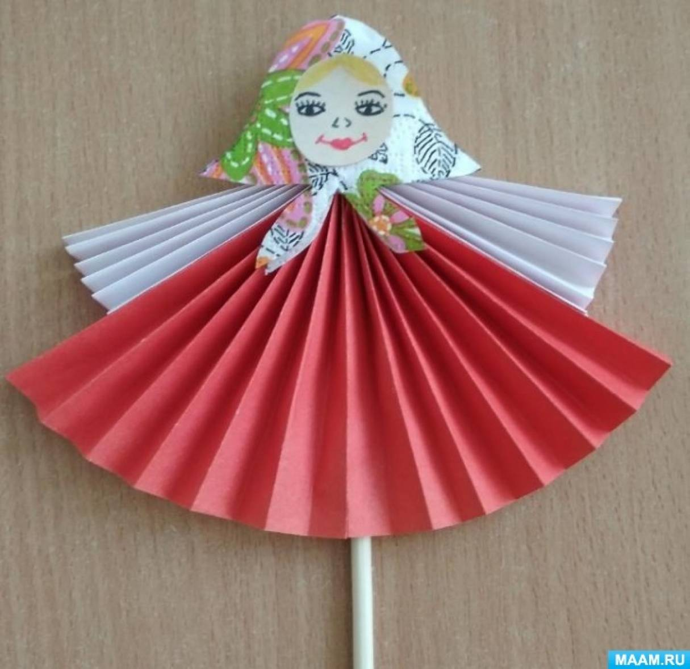
Можно с помощью нашей красавицы сделать объёмную аппликацию.
Фантазируйте и творите вместе с детьми.
Желаю творческих успехов!
Источник: личный опыт педагога.

